Tema: Analyse af grafer

Formål:
At undersøge:
- Energiproduktion fra solfangeranlæg
- Energiproduktion fra fjernvarmeværk

Opgave 1
På en skyfri sommerdag er der perfekte forhold til energiproduktion på Brønderslev Forsynings solfangeranlæg. I løbet af døgnet 31. august 2021 varierede effekten fra anlægget fra 0W til ca. 14MW. Det kan aflæses på grafen nedenfor. (Find også grafen på bilag 1. Vær opmærksom på, at tidspunkterne er normaltid – ikke sommertid. Så kl. 8.00 på grafen er egentlig kl. 7 sommertid.)
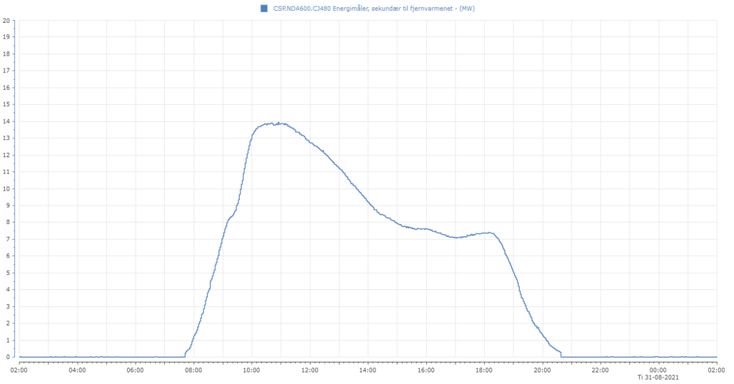
- Hvad er den primære årsag til det store udsving i effekten?

Solfangeranlægget er konstrueret så det i nogen grad kan følge solens placering på himlen, men det kan kun dreje om én akse og kan derfor ikke fange solens stråler helt optimalt. Nogle ville mene, at anlægget skulle vende direkte mod øst om morgenen og mod vest om aftenen for at få den højeste effekt. Andre ville måske mene at det skulle vende stik syd.
- Hvordan er solfangeranlægget på Brønderslev Forsyning orienteret mod verdenshjørnerne?
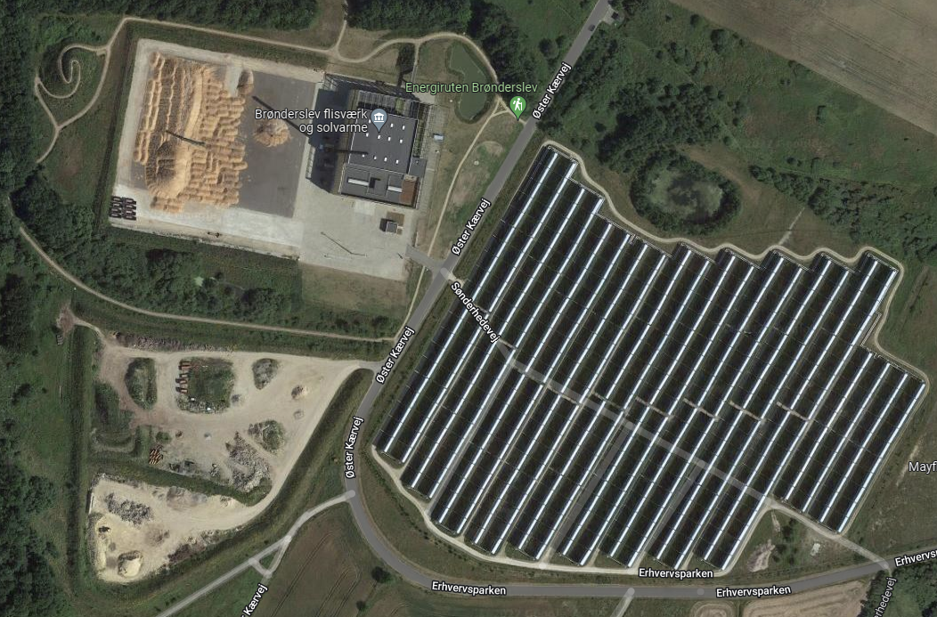
- Tegn en skitse på bilag 2, der sådan cirka illustrer solens placering i forhold til solfangeranlægget på tidspunkterne 8.00, 10.00, 12.00, 14.00, 16.00, 18.00 og 20.00 (normaltid).
- Forklar hvorfor effekten på anlægget er størst cirka kl. 10.
- Giv en forklaring på variationerne på effekten fra anlægget.
På grafen kan aflæses effekt (angivet i megawatt) på y-aksen og tid (angivet i timer) på x-aksen. Den producerede energi kan bestemmes ved at gange effekt og tid, hvilket i praksis betyder, at energien kan bestemmes som arealet under kurven.
- Find en metode til at bestemme en anslået værdi for den producerede energimængde den 31. august 2021.
- Hvilken enhed vil du angive denne energimængde i? Omregn til mindst én anden enhed.

Opgave 2
En kold vinterdag skal der produceres store mængder fjernvarme til alle de private hjem, virksomheder og institutioner mm. der er tilsluttet Brønderslev Forsyning. Fjernvarmen bruges primært til radiatorer og gulvvarme samt de varmevekslere, der giver varmt vand i vandhanerne. Særligt store virksomheder og institutioner sparer på fjernvarmen ved at lukke om natten. Grafen nedenfor viser fjernvarmeproduktionen den 15. februar 2022. (Find også grafen på bilag 3.)
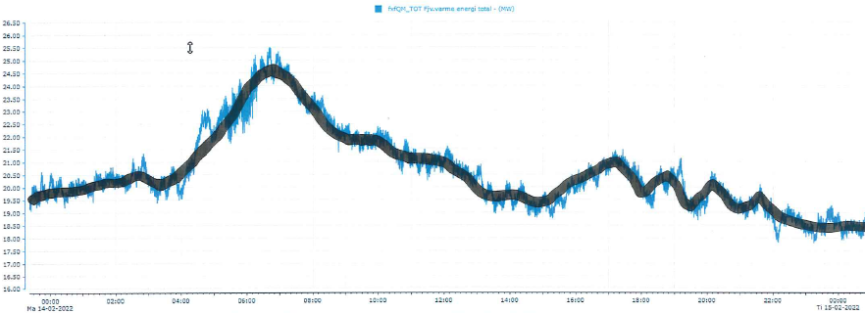

- Giv en forklaring på variationerne på grafen.

Om sommeren produceres der også fjernvarme. Grafen nedenfor viser fjernvarmeproduktionen den 15. juli 2021. (Find også grafen på bilag 4.)
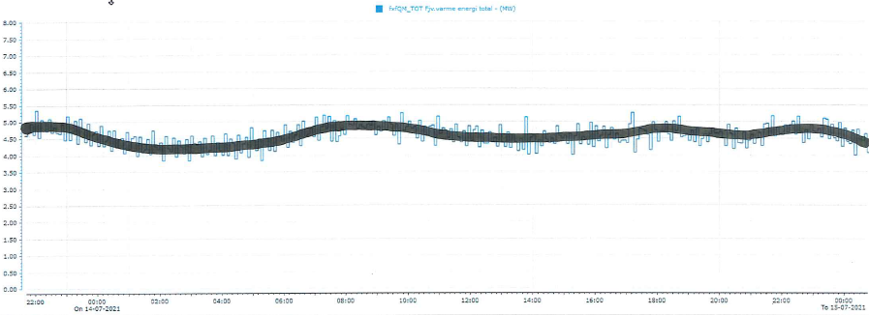

- Hvad er det, der også bruges fjernvarme til om morgenen i sommerhalvåret?
- Hvilke årsager kan der være til, at effekten ikke kommer under 4MW dette sommerdøgn?

Opgave 3
Brønderslev Forsyning producerer altid fjernvarme på den mest bæredygtige måde (der heldigvis også er den billigst mulige måde). Den billigste varme kommer fra solfangeranlægget. Varmen fra flisværket er dyrere. Det allerdyreste er varme, der er produceret ved gas. Priserne svinger dog meget.
- Sammenlign bilag 1 og 4. Kan man forvente, at der i løbet af et sommerdøgn er perioder, hvor alt fjernvarme kan produceres på solfangeranlægget? Angiv evt. tidspunkter.
- Hvad vil du foreslå Brønderslev Forsyning, at de skal gøre med et eventuelt overskud af varme?

Når der en kold vinterdag er brug for rigtig meget fjernvarme i morgentimerne opstår der spidsbelastninger, hvor der skal tændes for selv den dyreste produktionsform.
- Giv forslag til hvordan man kan undgå spidsbelastninger.
- Undersøg hvordan el-selskaber forsøger at minimere spidsbelastninger i deres forsyning.

Opgave 4 (ekstra opgave)
- Brug din metode fra opgave 1 til at bestemme forskellen på den energimængde, der skal produceres en sommerdag i forhold til en vinterdag.

Bilag 1
Bilag 2

Bilag 3
Bilag 4

